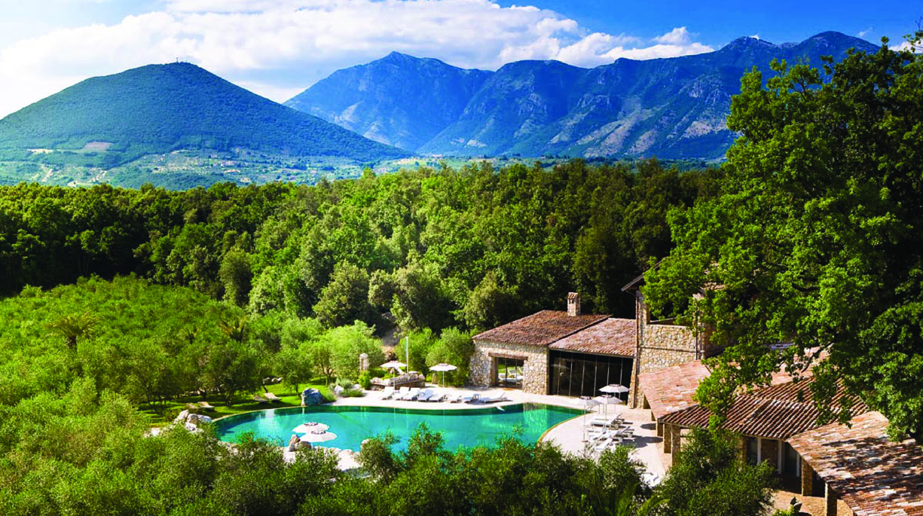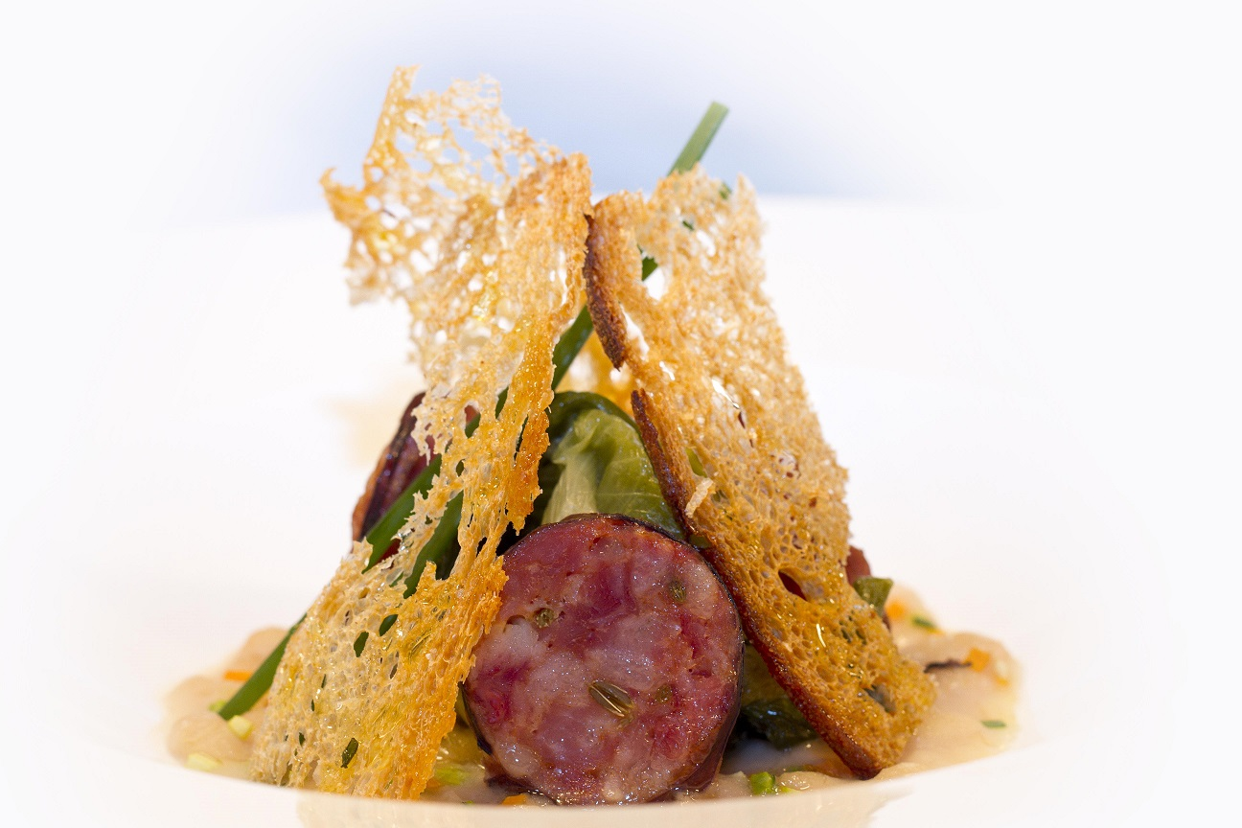

Halloween ad Aquapetra Resort&Spa
alla scoperta di un fuori luogo del Sannio beneventano tra buona cucina, relax e itinerari per i più piccoli

martedì 31 ottobre

Halloween è l'opportunità per programmare una vacanza in famiglia, una pausa di total relax da trascorrere tutti insieme in un luogo che piace agli adulti e ai bambini. Natura, divertimento, benessere e buona cucina rendono unico Aquapetra Resort&Spa, indirizzo di charme, fuori dal mondo, in località Telese Terme nel cuore del Sannio Beneventano, a poco più di un’ora di auto da Roma e da Napoli. Qui non si viene per caso. Bisogna volerci arrivare. Ma l’offerta è un'esperienza unica. Per il giorno di Halloween il resort propone un pacchetto pensato per soddisfare le esigenze di grandi e piccoli: una notte, dal 31 ottobre al 1 novembre, per dedicarsi alla cura di sé e per scoprire questo angolo intatto della Campania, tra roverelle meravigliose, vallate verdi e piccoli borghi medievali. Il Sannio beneventano offre infatti numerose attrazioni per i visitatori: nel Parco naturalistico del Grassano, dal Resort raggiungibile a piedi attraverso il sentiero delle Doline del parco del Montepugliano, si noleggiano canoe per un' escursione lungo il fiume, mentre nel Parco regionale del Taburno si organizzano percorsi eno-culturali alla scoperta di antiche ville e vitigni risalenti all'epoca romana. I bambini possono lasciarsi affascinare dal giacimento di Pietraroja, tra i più importanti siti fossilieri italiani, dove nel 1980 fu rinvenuto il piccolo dinosauro carnivoro Scipionyx Samniticus ribattezzato Ciro o farsi conquistare dalla storia delle janare, le streghe beneventane che, come vuole la leggenda, si pensa viaggiassero a cavallo di una scopa e si riunissero intorno ad un noce per celebrare i loro rituali magici.

Il pacchetto di Aquapetra prevede per gli adulti accesso libero all’AquaSpa e all'area fitness del relais con sessione di Pilates pomeridiana. In occasione di Halloween l’accesso alla piscina interna della Spa sarà consentito anche ai più piccoli dalle ore 9 alle 11, accompagnati dai genitori. Ai bambini è riservato anche una ludoteca dove si terranno spettacoli di magia e animazione. Il soggiorno regala attimi di puro piacere da dividere anche in tavola: la prima colazione offre un ventaglio di prodotti artigianali e biologici locali tra marmellate, salumi e formaggi sanniti, torte fatte in casa a base di frutta di stagione, spremute fresche di giornata e un assortimento di pani realizzati con diverse miscele di farinea cui si aggiungono croissants e brioches glutenfree. In serata il ristorante del relais, La Locanda del Borgo, guidato dallo chef executive Luciano Villani propone la cena degustazione ispirata ad Halloween e ai sapori di stagione.

Il pacchetto di 1 notte e due giorni (check in a partire dalle ore 11 e late check out)

- 1 notte due persone (bambini fino a 3 anni gratis)
- Colazione a buffet ricca di produzioni artigianali e prodotti biologici del territorio
- Minibar complimentary soft drink
- Percorso AquaSpa: piscina con idromassaggio, sauna, bagno turco, percorso kneipp e doccia aroma / cromoterapia da prenotare 2 ore nel pomeriggio
- Ingresso libero all'area fitness
- 1 Lezione di Pilates per gli adulti
- Area ludoteca dedicata ai bambini con animazione il 31 ottobre dalleore 17-19e il 1 Novembre ore 10-13
- 2 ore di accesso alla piscina interna riscaldata esclusivamente per i più piccoli accompagnati dai loro genitori dalle 9 alle 11 del mattino 31 ottobre e 1 novembre
- La santa messa Mercoledì 1 novembre presso la Chiesa del Borgo alle ore 12,30
- Una cena degustazione di quattro portate “I sapori di Halloween” al ristorante La Locanda del Borgo

Camera Classic per famiglie con 1 figlio fino a 3 anni: 370 euro
Camera Deluxe con terzo letto aggiunto: 520 euro
Prezzo su richiesta per soggiorni di due o più notti

AQUAPETRA RESORT&SPA
Località Monte Pugliano, Telese Terme (Bn)
Tel. 0824 941878 – 0824 975007 www.aquapetra.com

Ufficio stampa Dipunto studio www.dipuntostudio.it tel. 081 681505

